Лабораторна робота №12
Тема: Масиви
Мета: ознайомитися з правилами і особливостями обробки впорядкованих послідовностей даних. Отримати практичні навички використання стандартних функцій опрацювання масивів і створити відповідні скрипти.
Теоретичні відомості
Масив (тип array) може бути створений мовною конструкцією array ( ). Як параметри вона приймає будь-яку кількість розділених комами пар key => value (ключ => значення).
array (
key => value,
key2 => value2,
key3 => value3,)
Кома після останнього елемента масиву необов'язкова і може бути опущена. Зазвичай це робиться для однорядкових масивів, тобто array (1, 2) краще array (1, 2,). Для багаторядкових масивів з іншого боку зазвичай використовується завершальна кома, так як дозволяє легше додавати нові елементи в кінець масиву.
Функції для роботи з масивами
array_keys - Повертає всі або деяку підмножину ключів масиву
array_multisort - Сортує кілька масивів або багатовимірні масиви
array_pop - Витягує останній елемент масиву
array_product - Обчислити добуток значень масиву
array_push - Додає один або кілька елементів в кінець масиву
array_rand - Вибирає одне або кілька випадкових значень з масиву
array_search - Здійснює пошук даного значення в масиві і повертає відповідний ключ в разі успіху
array_sum - Обчислює суму значень масиву
array_unique - Прибирає повторювані значення з масиву
array - Створює масив
arsort - Сортує масив в зворотному порядку, зберігаючи ключі
asort - Сортує масив, зберігаючи ключі
count - Підраховує кількість елементів масиву або щось в об'єкті
in_array - Перевіряє, чи присутній в масиві значення
krsort - Сортує масив по ключам у зворотному порядку
ksort - Сортує масив по ключам
reset - встановлює внутрішній покажчик масиву на його перший елемент
rsort - Сортує масив в зворотному порядку
sort - Сортує масив
uasort - Сортує масив, використовуючи призначену для користувача функцію для порівняння елементів зі збереженням ключів
usort - Сортує масив по значенням використовуючи призначену для користувача функцію для порівняння елементів
Хід роботи
Завдання №1
Переписати елементи головної діагоналі матриці В (5,5) в одновимірної масив С (5).

form.html:

<html>
<head>
<title>Завдання1</title>
<style>
#colorbg {
background-color: #F0E68C;
}
</style>
<p><h2>Введіть значення матриці</h2></p></head>
<body>
<form action="processorder.php" method=post><br><br>
<input type="text" name=11 size=3 maxlength=3 width=20 id="colorbg">
<input type="text" name=12 size=3 maxlength=3 width=20>
<input type="text" name=13 size=3 maxlength=3 width=20>
<input type="text" name=14 size=3 maxlength=3 width=20>
<input type="text" name=15 size=3 maxlength=3 width=20><br>
<input type="text" name=21 size=3 maxlength=3 width=20>
<input type="text" name=22 size=3 maxlength=3 width=20 id="colorbg">
<input type="text" name=23 size=3 maxlength=3 width=20>
<input type="text" name=24 size=3 maxlength=3 width=20>
<input type="text" name=25 size=3 maxlength=3 width=20><br>
<input type="text" name=31 size=3 maxlength=3 width=20>
<input type="text" name=32 size=3 maxlength=3 width=20>
<input type="text" name=33 size=3 maxlength=3 width=20 id="colorbg">
<input type="text" name=34 size=3 maxlength=3 width=20>
<input type="text" name=35 size=3 maxlength=3 width=20><br>
<input type="text" name=41 size=3 maxlength=3 width=20>
<input type="text" name=42 size=3 maxlength=3 width=20>
<input type="text" name=43 size=3 maxlength=3 width=20>
<input type="text" name=44 size=3 maxlength=3 width=20 id="colorbg">
<input type="text" name=45 size=3 maxlength=3 width=20><br>
<input type="text" name=51 size=3 maxlength=3 width=20>
<input type="text" name=52 size=3 maxlength=3 width=20>
<input type="text" name=53 size=3 maxlength=3 width=20>
<input type="text" name=54 size=3 maxlength=3 width=20>
<input type="text" name=55 size=3 maxlength=3 width=20 id="colorbg"><br>
<br>
<input type=submit value="Обчислити">
</form>
</body>

processorder.php:

<html><head><title>Завдання1</title></head>
<body>
<?
$arr=array(
array($_POST[11],$_POST[12],$_POST[13],$_POST[14],$_POST[15]),
array($_POST[21],$_POST[22],$_POST[23],$_POST[24],$_POST[25]),
array($_POST[31],$_POST[32],$_POST[33],$_POST[34],$_POST[35]),
array($_POST[41],$_POST[42],$_POST[43],$_POST[44],$_POST[45]),
array($_POST[51],$_POST[52],$_POST[53],$_POST[54],$_POST[55]) );
echo ("Елементи масиву: " );
echo "<br>";
for ($i = 0; $i < 5; $i++) {
for ($j=0; $j <5; $j++) {
echo ' | '.$arr[$i][$j]; }
echo '<br />'; }
echo "<br>";
echo "Масив С<br>";
for ($i = 0; $i < 5; $i++) {
for ($j=0; $j <5; $j++) {
if($i==$j)
{
echo ("<br>");
echo $arr[$i][$j];
}}}
?>
</body>
</html></body>
</html>
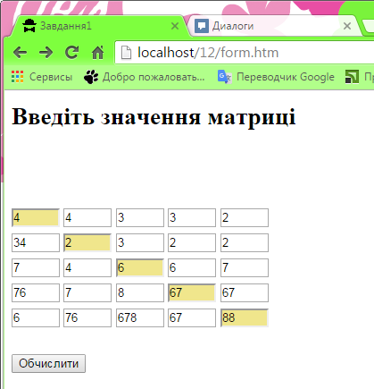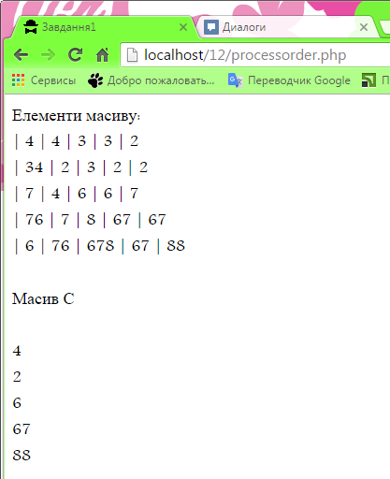

Завдання №2
Скласти програму для знаходження найменшого з від’ємних елементів масиву А (10).

form1.html:

<html>
<head>
<title>Завдання1</title>
<style>
#colorbg {
background-color: #F0E68C;
}
</style>
</head>
<body>
Масив А<br>
<form action="processorder1.php" method=post><br><br>
<input type="text" name=11 size=3 maxlength=3 width=20 id="colorbg">
<input type="text" name=12 size=3 maxlength=3 width=20>
<input type="text" name=13 size=3 maxlength=3 width=20>
<input type="text" name=14 size=3 maxlength=3 width=20>
<input type="text" name=15 size=3 maxlength=3 width=20>
<input type="text" name=16 size=3 maxlength=3 width=20>
<input type="text" name=17 size=3 maxlength=3 width=20>
<input type="text" name=18 size=3 maxlength=3 width=20>
<input type="text" name=19 size=3 maxlength=3 width=20>
<input type="text" name=20 size=3 maxlength=3 width=20>
<br><br>
<input type=submit value="Обчислити">
</form>
</body>

Processorder1.php:

<html><head><title>Завдання1</title></head>
<body>
<?
$a=array($_POST[11],$_POST[12],$_POST[13],$_POST[14],$_POST[15],$_POST[16],$_POST[17]
,$_POST[18],$_POST[19],$_POST[20]);
echo ("Елементи масиву: " );
echo "<br>";
for ($i = 0; $i < 10; $i++) {
echo ' | '.$a[$i]; }
echo "<br>";
$min=1000;
for ($i = 0; $i < 10; $i++) {
if($a[$i]<$min)
{
$min=$a[$i];}}
echo ("min elem:");
echo $min;
?>
</body>
</html>

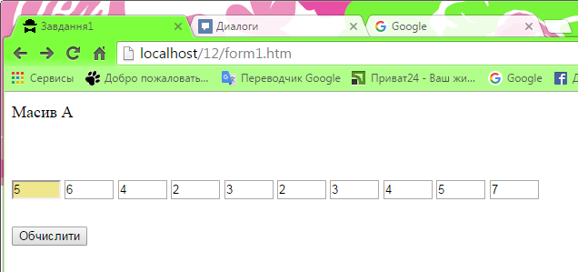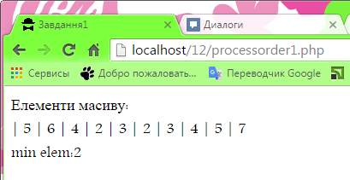

Завдання №3
Дано натуральне число N і послідовність A1, A2,..., N. Визначити найменше позитивне серед A1, A2,..., і знайти суму негативних елементів.
form2.html:

<html>
<head>
<title>Завдання3</title>
</head>
<body>
<p>Введіть значення масиву</p>
<form action="processorder2.php" method=post>
<br>
<br>
<input type="text" name=11 size=3 maxlength=3 width=20>
<input type="text" name=12 size=3 maxlength=3 width=20>
<input type="text" name=13 size=3 maxlength=3 width=20>
<input type="text" name=14 size=3 maxlength=3 width=20>
<input type="text" name=15 size=3 maxlength=3 width=20>
<input type="text" name=21 size=3 maxlength=3 width=20>
<input type="text" name=22 size=3 maxlength=3 width=20>
<input type="text" name=23 size=3 maxlength=3 width=20>
<input type="text" name=24 size=3 maxlength=3 width=20>
<input type="text" name=25 size=3 maxlength=3 width=20>
<br><br><br>
<input type=submit value="Обчислити">
</form>
</body>

processorder2.php:

<html><head><title>Завдання1</title></head>
<body>
<?
$a=array($_POST[11],$_POST[12],$_POST[13],$_POST[14],$_POST[15],$_POST[16],$_POST[17]
,$_POST[18],$_POST[19],$_POST[20]);
echo ("Елементи масиву: " );
echo "<br>";
for ($i = 0; $i < 10; $i++) {
echo ' | '.$a[$i]; }
echo "<br>";
$min=1000;
for ($i = 0; $i < 10; $i++) {
if(($a[$i]<$min) && ($a[$i]>0))
{
$min=$a[$i];}}
echo ("Мінімальний позитивний елемент = ");
echo $min;
$s=0;
for ($i = 0; $i < 10; $i++) {
if($a[$i]<0)
{
$s=$s+$a[$i];
}}
echo ("<br>Сума негативних елементів = ");
echo $s;
?>
</body>
</html>

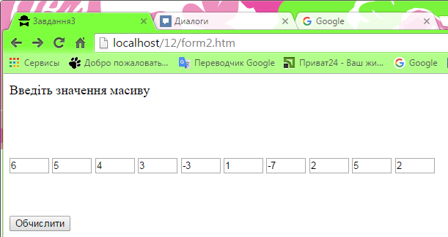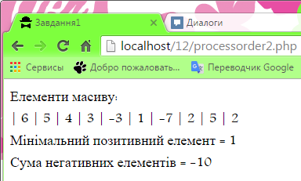
Завдання №4
Серед тих рядків цілочисельної матриці, які містять тільки непарні елементи, знайти рядок з максимальною сумою модулів елементів.
Form3.html:

<html>
<head>
<title>Завдання1</title>
<style>
#colorbg {
background-color: #F0E68C;
}
</style>
</head>
<body>
Введіть значення матриці
<form action="processorder3.php" method=post><br><br>
<input type="text" name=11 size=3 maxlength=3 width=20 id="colorbg">
<input type="text" name=12 size=3 maxlength=3 width=20>
<input type="text" name=13 size=3 maxlength=3 width=20><br>
<input type="text" name=21 size=3 maxlength=3 width=20>
<input type="text" name=22 size=3 maxlength=3 width=20 id="colorbg">
<input type="text" name=23 size=3 maxlength=3 width=20><br>
<input type="text" name=31 size=3 maxlength=3 width=20>
<input type="text" name=32 size=3 maxlength=3 width=20>
<input type="text" name=33 size=3 maxlength=3 width=20 id="colorbg"><br><br><br>
<input type=submit value="Обчислити">
</form>
</body>

Processorder3.php:

<html><head><title>Завдання1</title></head>
<body>
<?
$a=array(array($_POST[11],$_POST[12],$_POST[13]),
array($_POST[21],$_POST[22],$_POST[23]),
array($_POST[31],$_POST[32],$_POST[33]));
echo ("Елементи масиву: " );
echo "<br>";
for ($i = 0; $i < 3; $i++) {
for ($j = 0; $j < 3; $j++) {
echo ' | '.$a[$i][$j]; }
echo '<br />'; }
echo "<br>";
$s=0;
for ($i = 0; $i < 1; $i++) {
for ($j = 0; $j < 3; $j++) {
if($a[0][0]&1 and $a[0][1]&1 and $a[0][2]&1)
{$s=$s+abs($a[$i][$j]);
}}}
echo ("Сума по модулю першого рядка матриці $s<br>");
echo ("<br>");
$s1=0;
for ($i = 1; $i < 2; $i++) {
for ($j = 0; $j < 3; $j++) {
if($a[1][0]&1 and $a[1][1]&1 and $a[1][2]&1)
{$s1=$s1+abs($a[$i][$j]);
}}}
echo ("Сума по модулю другого рядка матриці $s1<br>");
echo ("<br>");
$s2=0;
for ($i = 2; $i < 3; $i++) {
for ($j = 0; $j < 3; $j++) {
if($a[2][0]&1 and $a[2][1]&1 and $a[2][2]&1)
{$s2=$s2+abs($a[$i][$j]);
}}}
echo ("Сума по модулю третього рядка матриці $s2<br>");
echo ("<br>");
$a1=array($s,$s1,$s2);
$max=-1000;
for($i=0;$i<3;$i++){
if($a1[$i]>$max)
{$max=$a1[$i];}}
echo ("<br>Максимальна сума = $max" );

?></body>
</html>

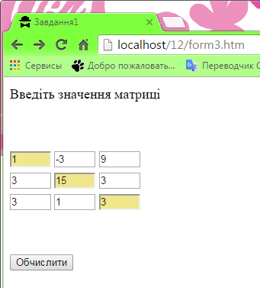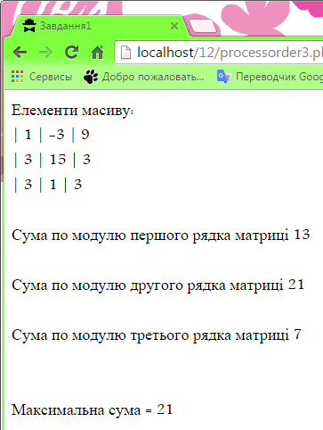

Висновок: На лабораторній роботі z ознайомилась з правилами і особливостями обробки впорядкованих послідовностей даних. Отримала практичні навички використання стандартних функцій опрацювання масивів і створила відповідні скрипти.

